Ektro.ro
Telefon: 0799736677
Email: contact@ektro.ro

MANUAL UTILIZARE
TRICICLETA ELECTRICA
XSD006
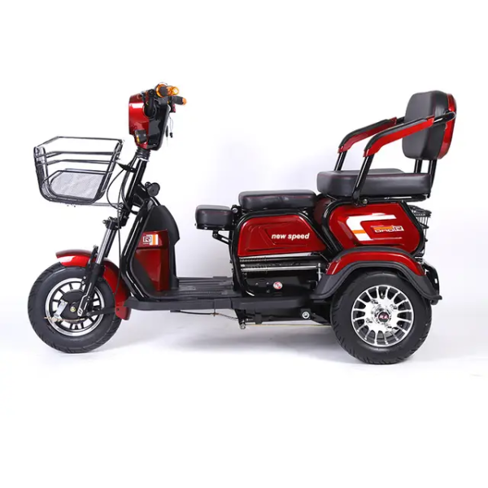
Nota importanta

Mopedul electric cu trei roti este cunoscut sub numele de mijloc de transport pentru persoane in varsta dar si pentru persoane cu handicap locomotor/fizic si se dovedeste a solutia ideala pentru deplasare.
Va rugam sa retineti urmatoarele aspecte importante, pentru a va asigura condusul in conditii de
siguranta si pentru a utiliza corespunzator acest produs.
Va rugam sa cititi manualul de utilizare, cu atentie, si sa verificati daca toate piesele sunt in perfecta stare de functionare, pentru a conduce in conditii de siguranta.
• Supraincarcarea este strict interzisa.
• Este recomandata incarcarea zilnica a bateriei chiar daca circulati putin (2-4km).
• Nu se ating, mai ales cu mainile ude, bateria sau ambele mufe deodata, respectiv polul pozitiv + cu polul negativ –, al bateriei, de asemenea este interzis si contactul cu obiecte metalice (chei, surubelnite, etc)pentru a evita accidentarea. Va rugam sa acordati o atentie deosebita acestor aspecte..
- Daca sursa de alimentare este deteriorata sau sistemul de incarcare functioneaza defectuos, aceasta trebuie inlocuit/reparat de catre service-ul nostru.
- Mopedul electric cu trei roti, este destinat doar pentru sofer si pasageri, masa maxima admisa este de 180 kg, supraincarcarea este interzisa!
- Mopeul cu trei roti este destinat in principal sa functioneze in afara drumurilor publice si proiectat sa circule pe suprafete nepavate, fiind exceptat de la omologarea de Tip effectuate de catre Registrul Auto Roman, conform regulamentului UE cu NR :168/2013 din 15.01.2013 privind omologarea : Capitolul,Art 2, aliniatul 2, punctul G.
Va rugam sa retineti urmatoarele puncte importante ale manualului de instructiuni:
Pericol-Indica faptul ca pot aparea vatamari corporale grave sau deces daca instructiunile nu sunt respectate
Avertisment-Indica fapul ca nerespectarea instructiunilor poate duce la vatamari corporale sau deteriorarea dispozitivului.
Atentie-Indica faptul ca pericolele minore trebuie luate in considerare si sunt furnizate informatii utile.
Protectia mediului-Indica masuri care implica cerinte de protectie a mediului pentru a mentine nivelurile de emisie. Va rugam sa retineti ca utiliarea necoresounzatoare a unui moped electric cu trei roti poate duce la poluarea mediului, asa ca va rugam sa acordati atentie continutului “Protectia mediului” din acest manual de instructiuni”.
Utilizatorul nu are voie sa se ocupe de eventualele probleme aparute, utilizatorul trebuie sa anunte problemele, in cazul in care se utilizatorul repara din propria initiativa, compania nu va fi responsabila pentru consecinte.

Cuprins
Cap 1 Instructiuni de siguranta
Cap 2 Introducrere si identificare moped
Cap 3 Verifica inainte de a conduce
Cap 4 Operatiunile de conducere si introducerea functiilor
Cap 5 Utilizarea si intretinerea componentelor principale
Cap 6 Intretinere de rutina si intretinere profesionala
Cap 7 Metode comune de evitare a defectiunilor
Cap 8 Schema electrica a circuitului
Cap 9 Scheme electrice
Cap 10 Principalii parametrii tehnici
Cap 11 Serviciul post-vanzare

Capitolul 1 Instructiuni de siguranta
Atentie: Cand conduceti o mopeda electrica, trebuie sa aveti grija la siguranta. Inainte de a conduce vehiculul, va rugam sa cititi cu atentie instructiunile din capitol si urmati-le cu atentie pentru a asigura siguranta soferului si a vehiculului.
Reguli de conducere in siguranta
- Inainte de a porni vehicului, verificati nivelul de baterie, sistemul de franare, lumini si claxon. Acest lucru poate preveni eventualele accidente si deteriorarea vehiculului.
- Este interzisa consumarea oricarui tip de alcool inainte de a conduce mopedul;
- Pentru o deplasare in siguranta va rugam sa respectati urmatoarele reguli:
  - Purtati haine viu colorate;
  - Nu va apropiati prea mult de alte autovehicule, utilizati sistemul de luminare, claxonul si alte dispozitive de semnalizare in mod correct;
  - Nu efectuati intreceri;
  - Respectati semnele de circulatie;
  - Respectati cu strictete limita de viteza impusa;
  - Utilizati sistemul de semnalizare la fiecare viraj sau schimbarea directiei de deplasare;
  - Conduceti cu precautie extrema la intersectii, intrari in parcare si iesiri de pe alei de acces;
  - La conducerea vehicului, va rugam sa aveti o pozitie corecta: ambele maini pe ghidon iar picioarele in spatiul destinate pentru a mentine echilibrul;
  - A se evita trecerea peste gropi, pietris, marcaje rutiere umede, pete de ulei, borduri, gratare de canalizare sau alte obstacole.
  - Va rugam sa acordati o atentie sporita pe vreme ploioasa si incetiniti/opriti pentru a evita orice obstacol (ulei, drumuri umede si alte obstacole de drum) Retineti ca distanta de franare este de doua ori mai mare decat cea a unei zile insorite.

Dispozitive de protectie
- Pentru siguranta, purtati echipamente de protectie (casca, ochelari, manusi);
- Nu purtati imbracaminte larga, aceasta se poate agata de sistemul tehnic(roti,aparatori, manere), punand in pericol siguranta dumneavoastra.

Modificarea vehicului

Atentie: Este interzis modificare/inlocuirea echipamentelor originale ale mopedului dupa bunul plac.Orice modificare afecteaza sistemul de functionare a vehiculului. Daca totusi aveti o sugestie cu privire la modificarea electricului, va rugam sa ne contactati inainte, pentru a obtine aprobarea. In caz contrar, proprietarul va fi responsabil pentru toare consecintele.

Incarcarea marfurilor

Nota : Mopedele electrice cu trei roti au anumite cerinte pentru distributia capacitatii de incarcare.
-Greutatea se poate aplasa in centrul modelului (cos spate/fata) In caz contrar, va rugam distribuiti incarcatura in mod egal in ambele parti pentru a mentine echilibrul.
-Reglati in mod corespunzator presiunea in anvelope si in arcurile amortizoarelor din spate adaptand la conditiile de conducere pentru masa transportata.
-Toata incarcatura trebuie sa fie bine fixata de vehicul pentru a asigura stabilitatea
manevrarii.
-Nu atasati obiecte mari si grele de manerul de directive, furci sau aripi, deoarece aceasta poate provoca o conducere instabila sau un raspuns lent al directiei;
-Nu depasiti capacitatea maxima de incarcare a vehiculului.
-Accesoriile noastre sunt special concepute si testate pe mopede electrice.
Deoarece nu putem testa produsele celorlalti producatori, sunteti responsabil pentru selectarea, instalarea si utilizarea accesoriilor care nu sunt realizate de noi.
-Nu adaugati echipamente electrice, aceast lucru poate duce la supraincarcarea electricului, cauzand arderea sigurantelor, defectarea luminilor facand un vehicul inoperabil.

-

Capitolul 2 Introducere si identificare moped
Parti componente

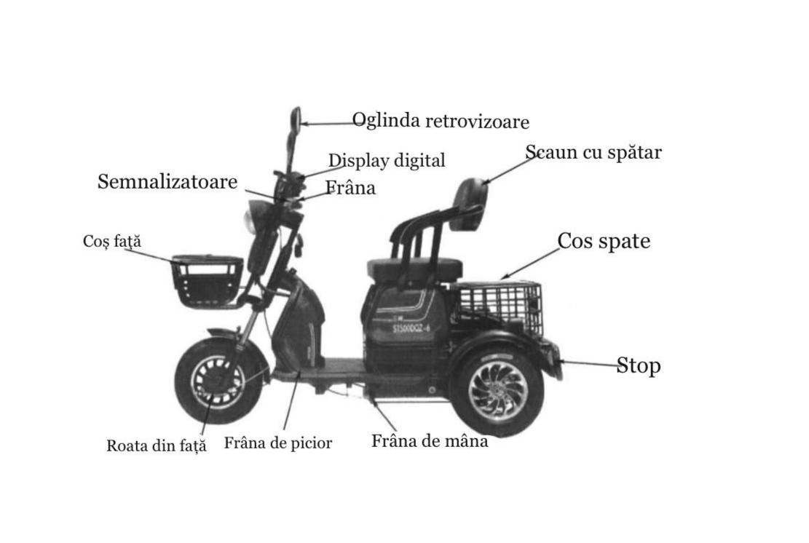
Pic1. Introducere moped

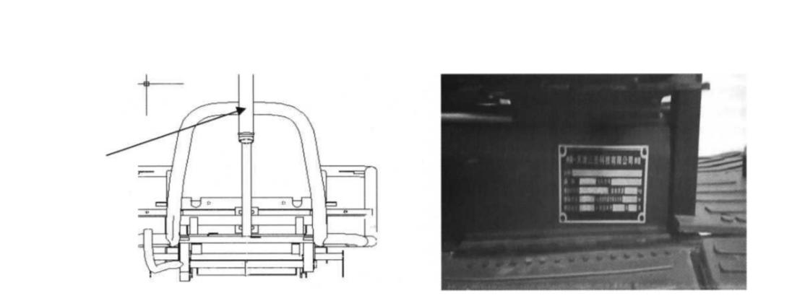
Cod de identificare a vehiculului
☆□□□□ □□□□□□□□□ □□□□☆
Va rugam sa inregistrati VIN-ul inspatiul oferit. Acest lucru va ajuta sa comandati piesede schimb Acesta ajuta la evidenta.
Numarul de identificare a vehicului VIN este imprimat in partea dreapta a tubului grinzii si eticheta cadrului este fixata pe partea dreapta a cadrului scaunului.

Capitolul 3
Verifica inainte de a conduce
- Verificati daca presiunea aerului din anvelopele din fata si din spate este suficienta. Presiunea normala a aerului dinanvelopa din fata trebuie mentinuta la 250kPa (2.5 bari) si presiunea normala a aerului dinanvelopa din spate trebuie mentinuta la 250 kPo (2.5 bari)
- Verificati daca anvelopele prezinta fisuri, denivelari sau uzura anormala.
Atentie: Presiunea scazuta in anvelope,craparea, deteriorarea si uzura anormala pot afecta kilometrajul din cauza defectiunii la directiei sau explozia anvelopei, cee ace poate cauza accidente.
- Verificati daca nivelul incarcarii bateriei este suficient pentru a satisfice nevoile dumneavoastra de calatorie.
- Verificati daca acceleratia si frana sunt in buna functionare.
- Verificati daca farurile, semnalizatoarele si alte lumini sunt perfect functionale.
- Verificati daca este perfect functional claxonul (evitati pericolele)
- Verificati daca manerele sunt fara slabiciune, acestea nu trebuie sa fie nici prea stranse nici prea flexibile.
- Verificati pozitia oglinzii retrovizoare, si pozitionati o in functie de inaltimean si preferintele dumneavoastra.

Sfaturi pentru calatorie
- Daca conduceti pentru prima data un moped electric, va rugam sa exersati mai intai intr-un spatiu deschis.
- Cand utilizati vehiculul, porniti mai intai comutatorul de alimentare si rotiti usor acceleratia (aceasta se afla la mana dreapta). Nu rotiti rapid pedala de acceleratie!
- Cand porniti motorul, se aude un sunet, acesta este un fenomen normal.
- Va rugam sa nu supraincarcati motorul. Cand intampinati o situatie, va rugam sa franati in prelabil si sa opriti alimentarea.
- Cand conduceti pe drumurile umede, incercati sa reduceti viteza, evitati franarea brusca si pastrati o distanta de condus sigura.
- Cand calatoriti noaptea, va rugam sa aprindeti farurile si sa adaptati viteza la conditiile de drum.
- Va rugam sa aveti grija pe vremea ploioasa si sa nu calatoriti in zona in care adancimea apei depaseste axa din mijloc a motorului pentru a evita deteriorarea motorului.
- Va rugam sa nu conduceti mopedul electric cu o singura mana, sa respectati in mod constient regulile de circulatie si sa circulati cu prudenta.

Masuri de precautie dupa mers

- Dupa ce ati utilizat mopedul electric, intoarceti comutatorul de pornire in pozitia originala, opriti alimentarea si scoateti cheia.
- Cand parcati, trageti frana de mana pentru a spori siguranta.
- Va rugam sa verificati nivelul de baterie si sa o incarcati la timp pentru a evita afectarea urmatoarei utilizari normale. Cand depozitati bateria pentru o perioada mai lunga de timp, va rugam sa puneti bateria complet incarcata intr-un loc racoros si uscat,si reincarcati-o o data la fiecare jumatate de luna.

Cap 4 Operatiunile de conducere si introducerea functiilor
Chei
- Mopedul vine cu doua chei, va recomandam sa pastrati o cheie ca rezerva.
- Introduceti cheia in orificiul de pe bord si rotiti-o in sensul acelor de ceasornic, indicatorul luminos de alimentare de pe tabloul de bord se va aprinde, cee ace indica nivelul bateriei.
- Cand parcati, rotiti cheia in sensul invers acelor de ceasornic, alimenarea principala se va opri.
Atentie: In conditii anormale, va rugam sa opriti alimentarea principala

Acceleratia
Vitezometrul este un dispozitiv de control a vitezei. Cand incepeti calatoria, intoarceti manerul acceleratiei (din dreapta) si invers pentru a incetini.
Functionarea manerului acceleratiei poate fi controlata numai cu mana dreapta.

Frana de picior
Frana de picior este cea care controleaza franele rotilor. Prin apasare, puterea motorului este intrerupta iar viteza scade treptat. Pedala de frana poate fi actionata doar de la picior.
Comutator
In stanga manerului de directie se afla comutatorul farurilor, semnalizatorul si claxonul.
Cand conduceti noaptea, va rugam sa acordati atentie la pastrarea distantei intre vehicule, nu folositi faza lunga pentru o perioada lunga de timp(nu utilizati faza lunga cand vine un vehicul din partea opusa)
La fiecare viraj, va rugam sa semnalizati corect (in avans)inainte de a efectua manevra. In cazul evitarii unui pericol, apasati claxonul, nu apasati claxonul pentru o lunag perioada de timp, este strict interzis.
In partea dreapta a mnerului de directive se afla treptele de viteza si marsalierul. Pentru a utiliza mersul inapoi, apasati pe marsalier si accelerate usor din maner.
Cutia bateriei
Cutia bateriei este situata sub perna scaunului. Deschideti cadrul scaunului din fata, in interior aplasati patru baterii pentru un grup 48V20AH Va rugam sa nu puneti articole inflamabile sau explosive in cadrul metallic.
Acordati atentie la depozitare si umiditate
Cap 5 Utilizarea si intretinerea componentelor principale
Cum se utilizeaza incarcatorul
- Incarcarea mopedului se va efectua cu oprirea in prealabil alimentarii. Nu incarcati mopedul cat timp acesta este pornit. Incarcatorul trebuie conectat la priza de incarcare a electricului si apoi la priza de 220V
- In timpul incarcarii nu este recomandat mutarea vehicului, acesta trebuie sa isi mentina ventilatia si disiparea calcurii degajate.
- Dupa ce ati instalat mopedul pentru incarcare, Ledul indicatorului de pe baterie este rosu, cand devine verde, incarcarea este complete. O incarcare complete este intre 5-6 ore.
- Dupa incarcare, deconectati stecherul de la priza de 220 v si apoi deconectati mufa de incarcare de la incarcator.
Intretinerea incarcatorului
Incarcatorul trebuie utilizat intr-un mediu uscat si ventilat, pentru a evita patrunderea lichidelor si particulelor de praf sa intre in interiorul incarcatorului.
In zonele cu tensiunea retelei instabile, iar fluctuatia retelei depaseste 220v, se recomanda utilizarea unui regulator de putere, incaz contrar, pot aparea impulsuri insuficiente de energie ceea ce duce la deteriorarea dispozitivului.
Sectiunea II Bateria si protectia mediului
In cazul in care nu se respecta intretinerea corecta a bateriei, nivelul capacitatii de utilizare o sa scada. Va rugam sa cititi cu atentie urmatoarele indicatii:
- Cand mopedul este la prima utilizare, va rugam sa incarcati complet bateria inainte de a porni la drum. Primele 5 incarcari trebuie sa se efectuieze 10 ore insa a nu se depasi 12 ore.
La incarcare, nu uitati sa operati conform metodei de functionare a incarcatorului.
- Bateria trebuie instalata corect pentru a preveni deteriorarea causata de vibratii in timpul deplasarii. Nu scapati/rostogoliti bateria in timpul transportului.
- Acordati atentie sporita privind depozitarea si utilizarea bateriei (pastrati bateria uscata si curata) pentru a preveni autodescarcarea.
- Nu lasati bateria niciodata sa fie intr-o stare scazuta, mentineti obiceiul de a incarca bateria corect. Nu lasati bateria sa se descarce excesiv, daca incarcati superficial mopedul, bateria dezvolta obiceiul de “descarcare superficiala si incare deficitara”
- Evitati supraincarcarea, cand indicatorul devine verde, incarcarea se mai poate efectura +2 ore, dupa incarcare, lasati mopedul 10 minute inainte de al porni.
- Acordati atentiei mediului de incarcare. Evitati expunerea la lumina puternica a soarelui.
- Conectarea bateriei : Fiecare baterie trebuie conectata in serie, pozitiv si negativ.
Va rugam sa opriti alimentarea inainte de a conecta/deconecta cablul principal de conectare de la cutia bateriei.

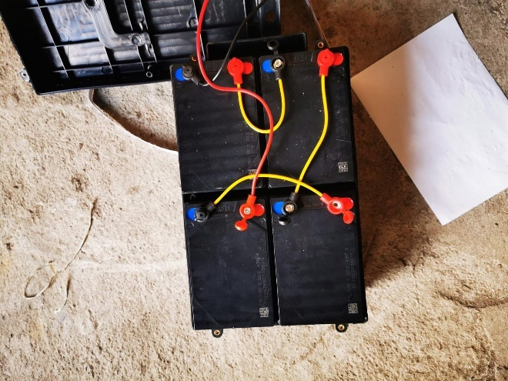

Nu aruncati bateria uzata dupa bunul plac, pentru a nu polua mediul inconjurator.
- Motorul

Utlizarea si intretinerea motorului

Nu conduceti pe drumurile pline cu apa (apa nu trebuie sa depaseasca axa centrala a motorului) sau in zilele ploioase.
Nu este nevoie de intretinerea zilnica a motorului insa trebuie sa ii acordati atentie (toate piulitele sa fie stranse, cablurile conectate), astfel incat eventualele probleme pot fi evitate.

- Reglarea franei
Pe roata din fata, verificati daca bratul franei este de 10-15 mm
Verificati bratul franei din spate , acesta trebuie sa fie 10-15 mm
Acordati atentie placutelor de frana. Acestea nu trebuie sa depaseasca limita de uzura admisa.
4 Secțiunea IV reglarea frânei
Verificați brațul tractor al frânei roții din față pentru a vă asigura că jocul de frână
este de 10-15 mm
Verificați maneta de frână a roții din spate pentru a vă asigura că jocul de frână este de 10-15 mm.
Acordati atentie plăcuțelor de frână, uzura placutei de frana nu trebuie sa depaseaza uzura admisa.
Cand cablul de frana sau piulita tirantului sunt reglate, filetul surubului central trebuie sa depaseasca piulita.
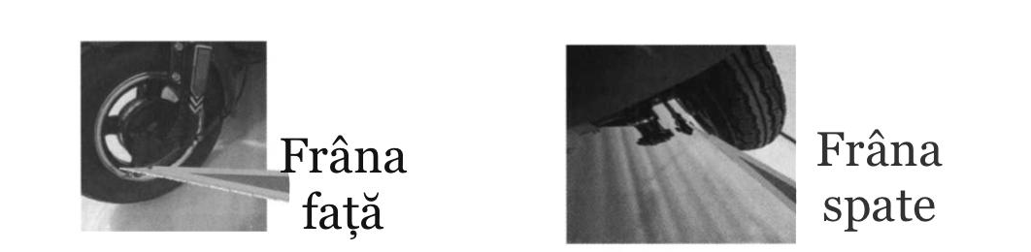

Capitolul 6 Intretinere de rutina si intretinere profesionala
Numar | Verifica | Continut
1 | Anvelope | Presiunea aerului trebuie sa fie normala, iar suprafata cauciucurilor sa nu prezinte urme de uzura.
2 | Sistem luminos | Functionale
3 | Claxon | Functional
4 | Far | Functional
5 | Atentionari | Semnalizari si indicatoare functionale
6 | Comutator pornire/oprire | Functional
7 | Oglinda retrovizoare | Oglinzile trebuie sa fie curate si pozitionate corect
8 | Acceleratia | Rotatie flexibila, fara slabire sau blocare
9 | Ax fata | In pozitie corecta
10 | Ax spate | In pozitie corecta
Va rugam sa cititi cu atentie manualul de utilizare si sa respectati indicatiile.

Elemente generale de siguranta
Numar | Verifica | Continut
1 | Anvelope | Presiunea aerului trebuie sa fie normala, iar suprafata cauciucurilor sa nu prezinte urme de uzura.
2 | Sistem de franare | Flexibilitatea manerului si placutele de frana.
3 | Claxon | Sunet emis corect, cabluri conectate
4 | Oglinda retrovizoare | Raza vizuala sa fie cat mai lizibila
5 | Lumini | Fazele de iluminare, semnalizarea sa fie perfect functionale
6 | Baterie | Egalizarea tensiunii

Pentru a mentine starea de functionare corecta a mopedului, adaugati vaselina/lubrifiant/spray cu vaselina pe baza de litiu (WD6)

Capitolul 7 - Metode comune de evitare a defectiunilor
Defectiune | Cauza | Metode de evitare/rezolvare
Nu porneste | Deterioarea contactului  Contact slab intre stecher si priza | Verificati interiorul contactul manevrand cu grija  Verificati stecherul de alimentare/priza  Verificati daca siguranta/contactul trebuie inlocuit
Mopedul poneste insa nu accelereaza | Bateria nu a fost incarcata suficient(sub tensiune)  Acceleratie defecta, prezinta fluctuatii | Incarcati complet bateria  Contactati firma de mentenanta
Mopedul nu prinde viteaza mare | Incarcare insuficienta a bateriei  Presiune insuficienta in anvelope  Franare frecventa  Supraincarcare greutate  Uzarea in exces a bateriei | Incarcati bateria complet  Verificati la fiecare deplasarea presiunea anvelopelor  Conduceti preventive  Inlocuiti bateria daca aceasta a fost utilizata mult timp (este normal ca bateria sa se uzeze in timp, necesitand inlocuirea)
Bateria nu este incarca sau de descarca prea repede | Mufa incarcatorului nu este conectat la baterie/baza de incarcare  Cablul acumulatorului este deteriorat  Defectiune incarcator  Bateria nu este conectata corect  Bateria nu a fost folosita o eprioada indenlugata de timp | Verificati daca stecherul este conectat corect  Inlocuiti/reparati cablul acumulatorului  Conectati cablurile bateriei conform manualului de utlizare  Evitati zonele cu penti abrupte  Iarna nu depozitati bateria afara

In cazul unei defectiuni, va rugam in primul rand sa contactati firma distribuitoare, pentru a verifica/repara. Nu incercati sa reparati pe cont propriu fara a primi un raspuns din partea distribuitorului.

Capitolul 8 Schema electrica a circuitului

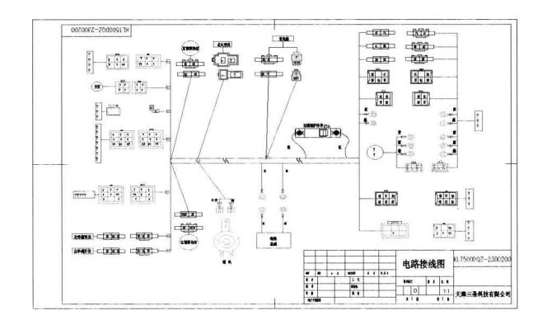
Capitolul 9 Scheme electrice

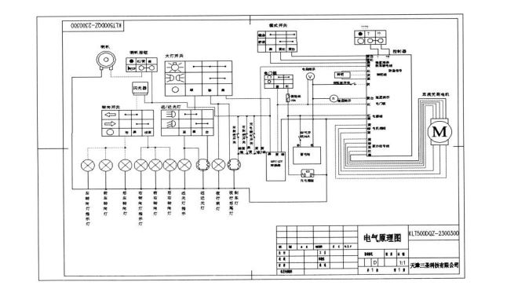
Capitolul 10 Caracteristici tehnice

Denumire | XSD006
Dimensiuni | 158 Lungime x 110 Inaltime x 76 latime
Tensiunea nominala(de alimentare) | 48 v
Ampatament  (Distanta dintre axele osiilor extreme) | 109
Autonomie | 20-25km*
Greutate maxima admisa | 180 kg
Timp de incarcare | 5-6 ore
Putere motor | 800 w
Diametru roti | 14 inch
Consum | 2.5-3 KWh/100 Km
Baterie | 12Ah Plumb acid Tricicleta
Tip frana fata/spate | Frana pe tambur
Motor electric | 142ZW4825402NA
Modul de transmisie | Angrenaj punte spate
Presiunea anvelopelor | 250/250 kpa
Grila roata | Aluminiu
Marca comerciala | Ektro
Numar locuri | 3
Permis | Nu necesita permis de conducere
Numar baterii | 4

* Autonomia este influentata de: viteza de deplasare, greutatea pasagerului si gradul de inclinare al drumului

Instructiuni de montaj
Montare cosulet fata
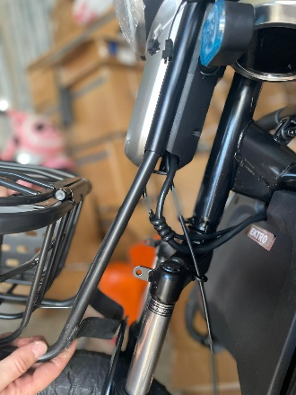
Introduceti cele doua tije metalice in locurile indicate. Strangeti cu un surub pentru a-l fixa
Montarea rotilor
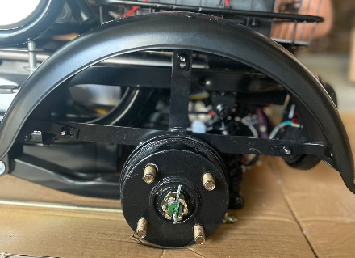
Pasul 1 : Montati aripile rotilor
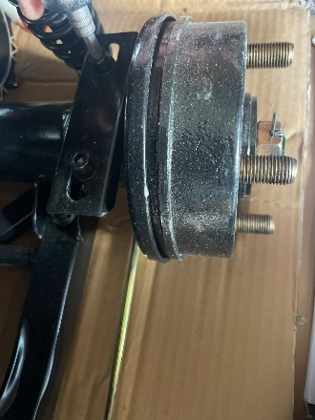
Pasul 2: Desurubati prezoanele
Asezati roata pe pozitie

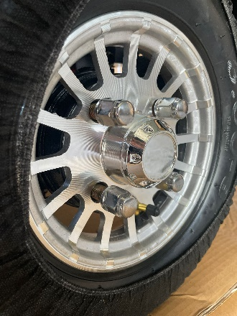
Strangeti pana la maxim prezoanele

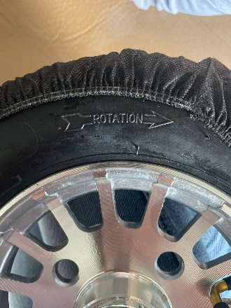
Atentie! Rotile se vor monta in functie de sageata indicate sensului normal de rotatie.

Acceleratia
Introduceti cheia in contact si rotiti in sensul acelor de ceasornic, afisajul de bord se va aprinde.
Cu mana dreapta controlati acceleratia. Roti usor acceleratia, nu bruscati maneta, riscati sa va accidentati.
Cu cat rotiti mai mult acceleratia, cu atat viteza de deplasare va creste. Pentru a opri tricicleta, eliberati acceleratia si actionati frana (mana sau picior). Cand franati, acceleratia trebuie sa fie oprita.

Schimbator viteze
Mopedul electric XSD006, are in dotare trei trepte de viteza:
- Pentru o deplasare cu viteza redusa, utilizati treapta 1
- Viteza moderata – trepta 2
- Iar pentru o viteza mai mare- treapta 3

Montaj frana
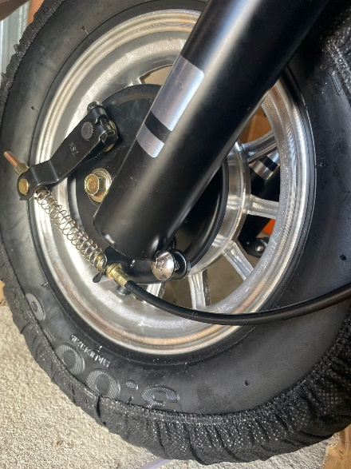

Info: Toate fotografiile si informatiile publicate (numite generic continut) sunt protejate de catre dispozitiilelegale incidente: Legea nr. 8/1996, cu modificarile si completarile ulterioare - privind dreptul de autor si drepturile conexe, Legea nr. 84/1998 - privind marcile si indicatiile geografice si Legea nr. 129/1992,
republicata - privind desenele si modelele industrial

